HOMERANCH-ACTIVITIES WWM Spring/Summer
Von 20.04. bis ca. 05.07. habe ich – wechselnd – je 4 Berittpferde auf der Ranch, größtenteils für Zureiten & Anreiten !

Vom 10.07. bis 13.07. ist ein Cattle-Special-Kurs gebucht als Privat-Session.

Mein sonstiges Angebot
auf der Ranch bleibt…
ebenso an einigen WEs meine Reisetätigkeit.

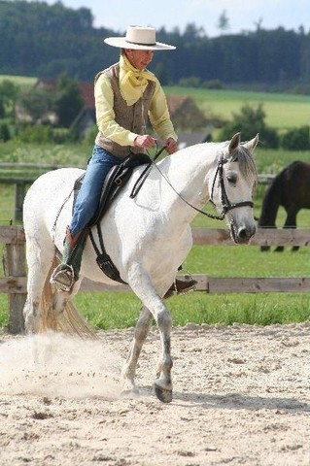

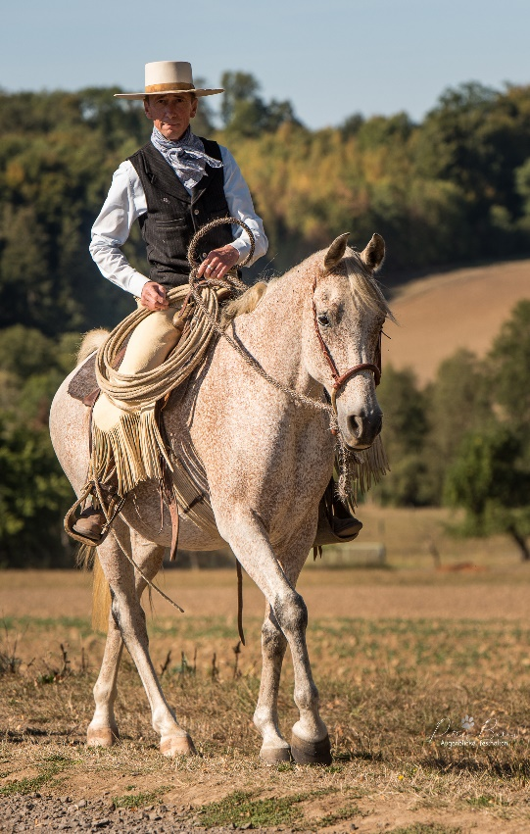

AUSZUG AUS DEM ANGEBOT:

Meine Arbeit will allen Pferden dienen und ist somit unabhängig von Reitweise oder Rasse!

Trainings:
Ich arbeite mit dem Pferd. Beritt (Teil/Voll), ergotherapeutische Arbeit fürs Pferd, Boden- und Handarbeit etc.

Lessons:
Ich arbeite mit Euch – Ihr arbeitet das Pferd.

Know-How:
Seminare und Workshops, Gespräche mit Fachleuten (Round-Table-Gespräche), Beratungen und Expertisen etc.

Specials:
Jobs im Gelände, Hackamore- & Bridlehorses, Arbeit mit Rindern (zu Fuß, zu Pferd, Roping), Coltstarts und Restarts etc.

Mehr Infos und Aktuelles:
www.walterwebermayr.com

Kontakt:
Mail: walterwebermayr@gmx.at
Telefon & SMS: 0172 662 4344

